AP II — DevSecOps
Projeto Prático — Construção de uma Esteira CI/CD Segura
Cenário proposto no enunciado: empresa fictícia TechSecure Solutions

Disciplina: DevSecOps
Modalidade: Trabalho em grupo (até 5 alunos)
Data de entrega: 19/10/2026

Integrantes do grupo:
Vitor Emanuel Santiago — RA 2501093
Rafael Neves — RA 2503380
Guilherme Lopes — RA 2502595
Viniccius Cezario — RA 2504060

1. Objetivo
Desenvolver uma esteira básica de CI/CD aplicando práticas de DevSecOps. O grupo implementou uma aplicação simples em container, automatizou o processo de integração e deploy e incluiu etapas de verificação de segurança integradas ao pipeline.
Fluxo implementado:
Código -> Build -> Teste -> Análise de Segurança -> Build da Imagem -> Deploy Automático -> Container

2. Arquitetura da Solução
A arquitetura é composta por quatro blocos: repositório Git (código-fonte), servidor de CI/CD (GitHub Actions), análise de segurança (Trivy e npm audit) e ambiente de execução em container (Docker).
Desenvolvedor
| git push
v
[ Repositorio GitHub ] --(gatilho automatico)--> [ GitHub Actions ]
|
+-----------------------------------------------------+
| | | |
v v v v
Build Testes Security Scan Build da Imagem
(npm install) (Jest) (npm audit + Trivy) (Docker)
|
v
Deploy -> Container (porta 3000)

3. Aplicação Escolhida
API REST de gestão de tarefas desenvolvida em Node.js com Express. A aplicação é propositalmente simples (dados em memória, sem banco de dados), pois o foco da atividade é a esteira CI/CD segura e não a complexidade da aplicação.
Rotas disponíveis:
- GET / — status da aplicação
- GET /health — healthcheck usado pelo Docker e pelo deploy
- GET /tarefas — lista as tarefas
- POST /tarefas — cria uma tarefa (valida o payload de entrada)

4. Tecnologias Utilizadas
- Versionamento: Git e GitHub
- CI/CD: GitHub Actions
- Container: Docker (imagem base node:20-alpine)
- Testes: Jest + Supertest
- Segurança: Trivy (filesystem e imagem) e npm audit (SCA de dependências)

5. Descrição da Pipeline
A pipeline (.github/workflows/ci-cd.yml) é disparada automaticamente a cada push ou pull request na branch main, e está dividida em três jobs encadeados:
- build-test: instala as dependências (build) e executa os testes automatizados com Jest.
- security-scan: executa npm audit (dependências) e Trivy (scan do filesystem), publicando o relatório do Trivy como artefato. Depende do job de testes.
- build-deploy: faz o build da imagem Docker, roda o Trivy sobre a imagem, sobe o container (deploy automático) e valida a aplicação com smoke test no /health.

6. Dockerfile
O Dockerfile aplica boas práticas de segurança: imagem enxuta, usuário não-root, apenas dependências de produção e healthcheck.
FROM node:20-alpine
WORKDIR /app
COPY package*.json ./
RUN npm install --omit=dev
COPY src ./src
RUN addgroup -S appgrp && adduser -S appuser -G appgrp
USER appuser
EXPOSE 3000
HEALTHCHECK --interval=30s --timeout=3s \
CMD wget -qO- http://localhost:3000/health || exit 1
CMD ["node", "src/server.js"]

7. Ferramenta de Segurança e Achado
Foram utilizadas duas ferramentas: npm audit (análise de dependências) e Trivy (análise de vulnerabilidades no filesystem e na imagem). Abaixo o achado selecionado, detectado automaticamente pela pipeline.
Vulnerabilidade | braces vulnerável a Denial of Service por stack-exhaustion com padrões profundamente aninhados (GHSA-vfj7-8cjw-p6xm).
Componente afetado | Pacote braces, trazido transitivamente por micromatch -> jest.
Severidade | HIGH (Alta)
Correção | Atualizar braces (npm audit fix --force) ou fixar braces >= 3.0.3 via overrides no package.json.
Mitigação | É dependência apenas de desenvolvimento; o Dockerfile usa npm install --omit=dev, então o pacote não vai para a imagem de produção.

8. Resultados
- Testes automatizados: 5 testes executados, 5 aprovados, 100% de cobertura.
- Análise de segurança: achado HIGH identificado automaticamente (braces).
- Build da imagem Docker e deploy do container concluídos na pipeline.
- Aplicação respondendo no endpoint /health (smoke test aprovado).
Saída resumida dos testes (jest):
PASS test/app.test.js
TechSecure API
v GET / retorna status online
v GET /health retorna ok
v GET /tarefas retorna uma lista
v POST /tarefas cria uma tarefa valida
v POST /tarefas rejeita payload invalido
Tests: 5 passed, 5 total | Coverage: 100%

9. Evidências
Evidências capturadas da execução real da pipeline no GitHub Actions (run 39183655918 — repositório vitoremanuel-lgtm/devsecops-ap2):
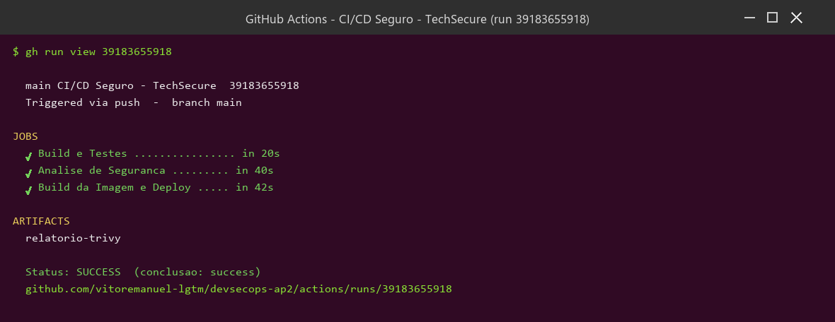
Figura 1 — Pipeline executada com sucesso (3 jobs verdes).
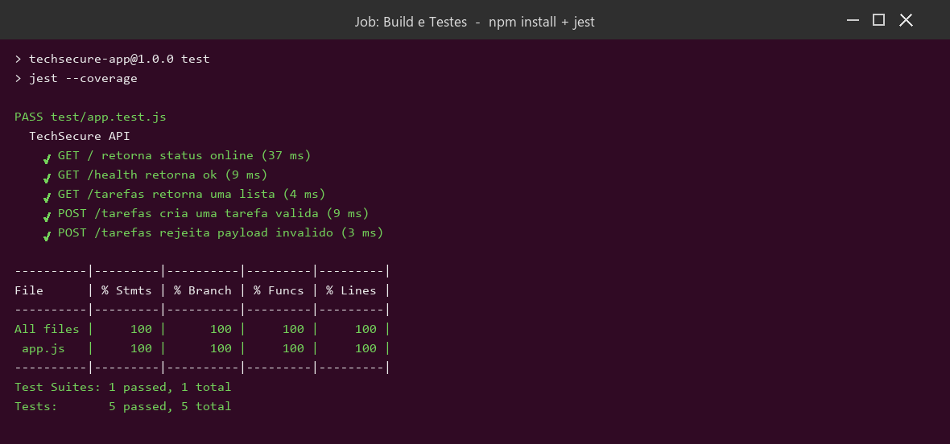
Figura 2 — Build e testes automatizados (5/5, 100% cobertura).
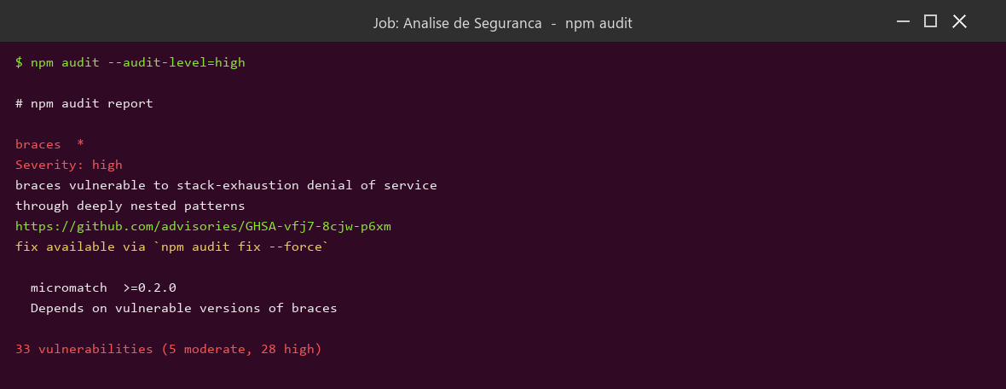
Figura 3 — Security scan: npm audit (achado braces HIGH).
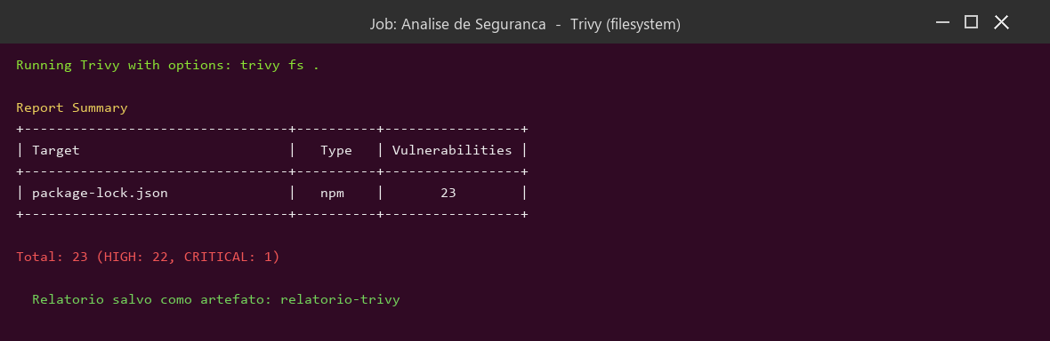
Figura 4 — Security scan: Trivy no filesystem.
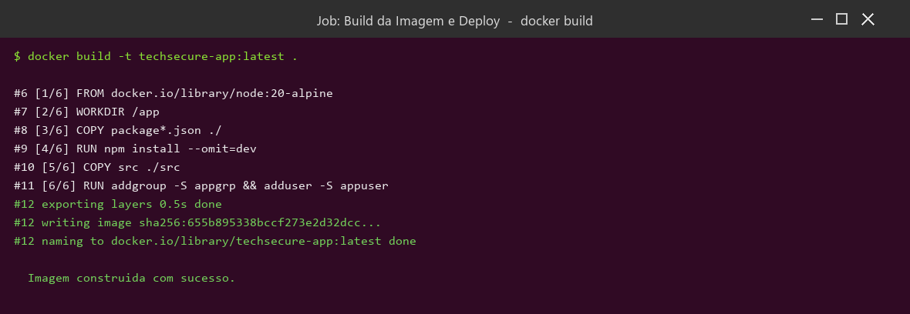
Figura 5 — Build da imagem Docker.
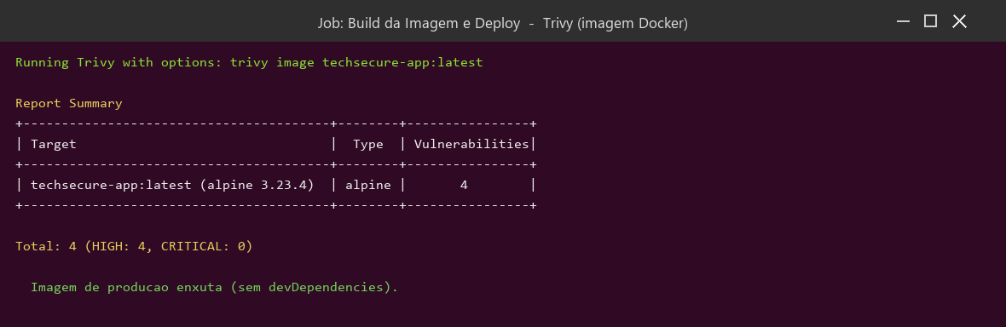
Figura 6 — Trivy escaneando a imagem Docker.
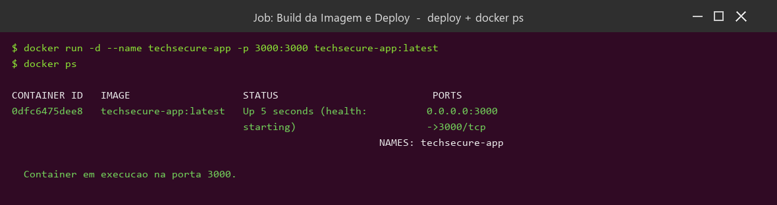
Figura 7 — Deploy automático: container em execução (docker ps).
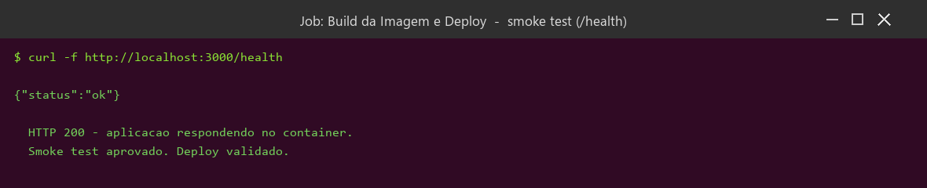
Figura 8 — Aplicação funcionando (smoke test /health = 200).

10. Dificuldades Encontradas
- Configurar o encadeamento correto dos jobs (needs) para que o deploy só ocorra após build, testes e scan de segurança passarem.
- Interpretar os resultados do npm audit e distinguir vulnerabilidades de produção das de desenvolvimento.
- Garantir boas práticas de segurança no Dockerfile (usuário não-root, imagem enxuta).

11. Conclusão
O projeto demonstrou, na prática, a construção de uma esteira CI/CD com segurança integrada (DevSecOps). A automação garante que todo código enviado ao repositório passe por build, testes e análise de segurança antes do deploy, deslocando a segurança para o início do ciclo (shift-left). O achado de vulnerabilidade identificado automaticamente comprova o valor de incorporar verificações de segurança ao pipeline, reduzindo riscos antes que a aplicação chegue ao ambiente de execução.

